科研管理系统教师操作说明书
一、浏览器使用说明
系统前端处理较为复杂，因此对浏览器有一定要求。请尽量使用较新版本的浏览器。系统支持IE、谷歌、火狐、Opera等主流浏览器，IE需要IE8以上,由于国内浏览器如360、百度等是对主流浏览器内核修改而成，较为混乱，建议不要使用。推荐优选谷歌浏览器，因为目前谷歌浏览器是最快的，查询、修改数据时速度快。
二、如何登录
登录入口(点击进入)，见图一。
系统已加入学校统一认证平台，如果您已经是校园网统一认证服务用户，点击以上登录入口登录后，点击[科研管理系统]即可进入系统(见图二)，统一认证服务用户的用户名为个人的工资号，如果您不知道密码，请联系信息中心解决。
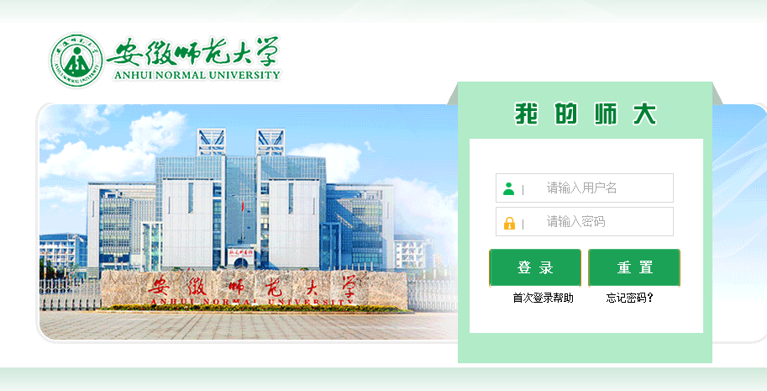 图一

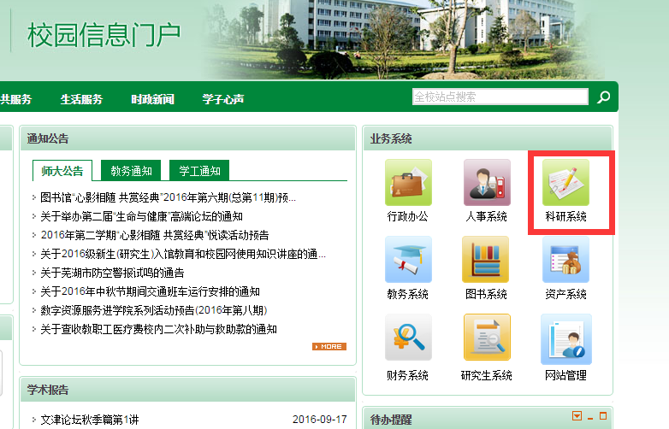
图二
三、数据录入
1、作者信息
作者信息中有“作者署名及排序”文本框输入和下拉列表方式输入，下拉列表输入是为科研绩效统计服务的，根据科研绩效统计规定，最多只取校内四名教职工，作者排序必须按1、2、3、4顺序输入（通过“增加其他作者”按钮输入），中间不能有空档（比如第二作者不输，而输入第三作者），如果有校外作者或学生位于前四位中应将其剔除，后面的校内人员自动向前替补。注意“作者署名及排序”文本框必须按实际情况输入。同时第一作者不是校内的成果不要录入。研究生科研成果由其导师录入，第一作者信息为导师。在进行单位及人员选择时，可在下拉菜单中输入部分信息查询(见图)。
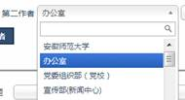
著作成果中的贡献率是指作者参编著作完成字数占总字数的比例。
2、期刊信息
教师在录入期刊信息时应首先在期刊名称中输入，输入过程中系统会根据输入的部分内容自动检索期刊，当有相匹配的期刊时，教师应该从检索出的选单中选择，这样，系统会自动填充级别、ISSN号等信息，同时系统会记录这是由系统自动校验通过的信息，方便科研秘书和科研处人员审核。
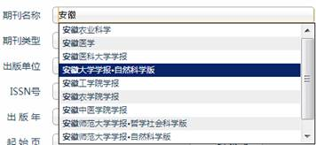
教师在录入信息过程中应该填充论文所有需要信息，如果是电子出版或无纸质出版物的会议论文，卷号、出版周期、起 始 页、结 束 页等信息可以不填，但相关出版信息需要在出版信息中详细说明。
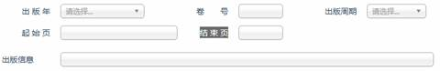
3、教育厅重点科研项目填写
根据学校文件规定，教育厅重点科研项目按厅局（市）级项目对待，因此，教师在填写教育厅重点科研项目时项目级别应填厅局（市）级，项目类别填重点项目。
4、部分未知信息无需填写
例如：不知道经费卡号时可以不填写，档案编号可以不填写。
四、数据修改(修改后的信息会要在系统执行统计后显示，每天早晚两次)
科研成果数据实行两级审核机制，一审为单位科研秘书，二审为学校科研处，在单位科研秘书未审核通过的情况下，教师可以修改和删除所填信息，当单位科研秘书审核通过后，教师就不能再修改信息了，如果确实需要修改，需要联系单位科研秘书进行修改。
五、数据查询
系统提供了方便的综合查询服务，教师在表格标题下的文本框中输入信息按回车即可查询，也可直接选择下拉列表选择查询。
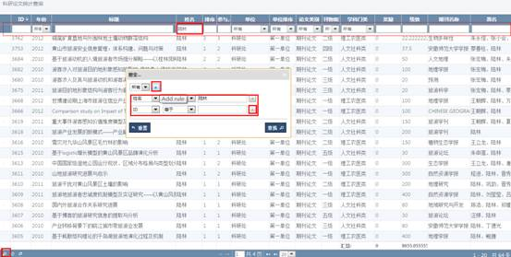
如果需要进行复杂查询，可点击表格左下角的放大镜，定义个性化查询条件进行查询。查询运算有多个条件时，多个条件可以选择所有或任一进行组合判断，所有指下面的条件都必须满足，任一指下面的条件只要满足其中之一即可。
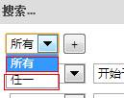
- 奖励信息录入
奖励信息与学科类别与奖励类型相关，奖励的金额请不要直接填写，先选择学科类型和奖励类型，奖励金额会自动填写。
著作的奖励还与参编字数相关，请依次选择学科类型，填写总字数、参编字数，选择奖励类型，系统会自动计算并填写奖励金额
